GRADO 6 – SEMANA 6 – TEMA: PROPIEDADES GENERALES DE LA MATERIA
Campo de Pensamiento Científico
(Biología, Química y Física)


LA ENERGIA DE LA BIOMASA (Química y Física)

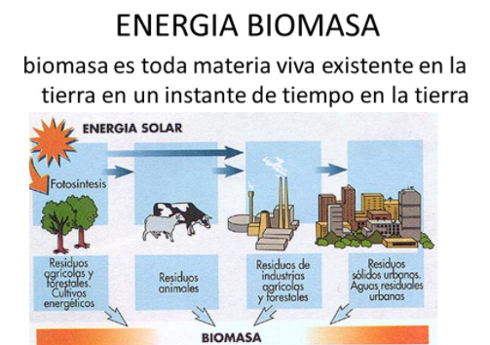
Una de las energias renovables empleadas es la energía de biomasa o bioenergía es un tipo de energía renovable procedente del aprovechamiento de la materia orgánica e industrial formada en algún proceso biológico o mecánico, generalmente es sacada de los residuos de las sustancias que constituyen los seres vivos (plantas, ser humano, animales, entre otros), o sus restos y residuos. El aprovechamiento de la energía de la biomasa se hace directamente (por ejemplo, por combustión), o por transformación en otras sustancias que pueden ser aprovechadas más tarde como combustibles o alimentos. Por esos motivos producir energía con la biomasa es un sistema ecológico, que respecta el medio ambiente y ademas no tiene muchos gastos. Si a la gran variedad de biomasa existente se aplican distintas tecnologías, el resultado es energía que puede utilizarse de diferentes formas.
Producción de energía térmica: son sistemas de combustión directa. Se utilizan para dar calor, que se puede utilizar directamente para, por ejemplo, cocinar alimentos o secar productos agrícolas. También se pueden aprovechar para hacer vapor para la industria o para generar electricidad. Su mayor inconveniente es la contaminación que generan.
Producción de biogás: La finalidad es conseguir combustible, principalmente el metano, muy útil para aplicaciones térmicas para el sector ganadero u agrícola, suministrando electricidad y calor.
Producción de biocombustibles: Son una alternativa a los combustibles tradicionales del transporte y tienen un grado de desarrollo desigual en los diferentes países. Existen dos tipos de biocombustibles:
- Bioetanol. Sustituye a la gasolina. En el caso del etanol actualmente se obtiene de cultivos tradicionales como el cereal, el maíz y la remolacha.

- Biodiesel. Su principal aplicación va dirigida a la sustitución del gasoil. En un futuro servirá para variedades orientadas a favorecer las calidades de producción de energía.
Producción de energía eléctrica: La electricidad se puede producir por combustión o gasificación y se pueden obtener potencias de hasta 50MW.

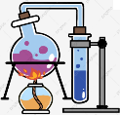
GRADO 6 – SEMANA 6– TEMA: PROPIEDADES GENERALES DE LA MATERIA
MASA Y VOLUMEN (Química)

Las propiedades físicas de la materia se dividen en generales o extrínsecas propiedades en común que tienen todos los cuerpos y no permiten diferenciar una sustancia de otra; como vimos en el taller anterior encontramos la longitud y en este taller veremos dos propiedades generales de la materia llamadas masa y volumen.

2. MASA

DEFINICIÓN: es la medida que indica la cantidad de materia que tiene un cuerpo. Un cuerpo corresponde a una porción de materia que puede encontrarse en estado sólido, líquido o gaseoso, el cual puede estar formado por materiales de igual o diferente naturaleza.

UNIDADES DE MEDIDA: La unidad de medida del Sistema Internacional es el kilogramo (kg). La unidad principal para medir la masa de un objeto es el gramo. Este tipo de medida se utiliza para medir objetos sólidos. Además del gramo, existen otras unidades de masa mayores y menores, que nos permiten expresarnos mejor cuando hablamos de cantidades más grandes o pequeñas. Estas unidades de medida de masa son las siguientes:

Kilogramo (Kg)
Hectogramo (hg)
Decagramo (dag)
Gramo (g)
Decigramo (dg)
Centigramo (cg)
Miligramo (mg)

Para convertir estas unidades podemos utilizar una tabla de equivalencias, o bien conocer la escalera de las medidas y multiplicar o dividir entre 10 el valor por cada peldaño que nos desplacemos.
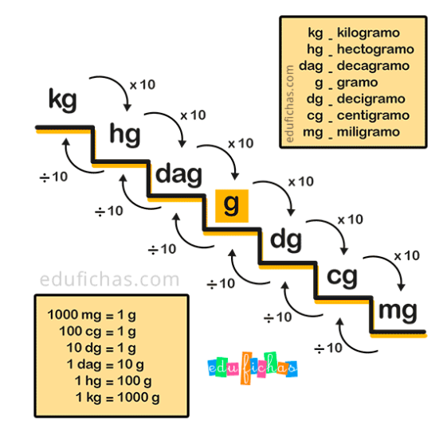

Ejemplo: Convertir 50 gramos(g) a decigramo (dg)
Paso 1: Identificar en que sentido de la escalera vamos a resolver el ejercicio si bajando la escalera o subiendo la escalera. (si observamos bajamos la escalera si vamos de gramos a decigramos) un escalón. Eso quiere decir que se multiplica por 10
Paso 2: toma el valor que toma el ejercicio y lo multiplica por 10; ya que solo se baja 1 escalera.
50gr X (10) =500dg
GRADO 6 – SEMANA 6 – TEMA: PROPIEDADES GENERALES DE LA MATERIA
INSTRUMENTO DE MEDICIÓN: El instrumento para medir la masa de un cuerpo es la balanza, en el territorio se maneja mucho la gramera, la báscula, la romana para pesar el queso o la papa.

BALANZA | GRAMERA | BASCULA | ROMANA
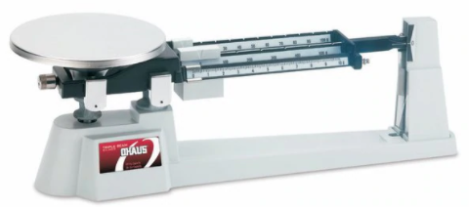 | 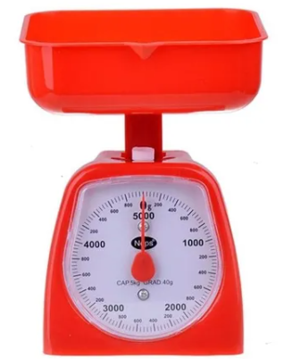 | 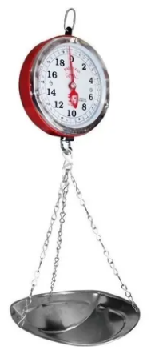 | 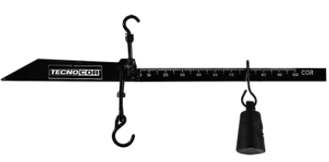

3. VOLUMEN:

DEFINICIÓN: El volumen es una propiedad de los materiales que utilizamos todos los días; cuando compras un refresco, un jugo o un yogurt, verás que su contenido siempre está expresado en unidades de volumen.
El volumen es una magnitud definida como el espacio ocupado por un cuerpo y, como tal, tiene una amplia aplicación en Química.

UNIDADES DE MEDIDA: La unidad fundamental del volumen en el Sistema Internacional (S.I.) es el metro cúbico (m3) que equivale a mil litros (1000 L). En química no se utilizan estas cantidades tan grandes, las unidades más utilizadas en el laboratorio son el litro (L) y el mililitro (ml).
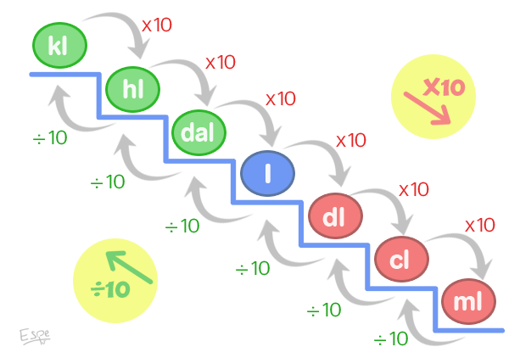
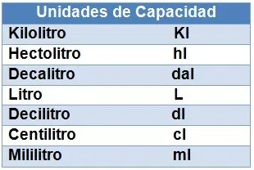

Ejemplos Nº1: Convertir 45 L (litro) a cl (centilitro).
Paso 1: Para pasar de litro a centilitro bajamos 2 peldaños, por tanto, debemos multiplicar X10 y X10, es decir, multiplicaremos X100.
Paso 2: Tomar el valor que nos da el ejercicio y multiplicarlo por 100
45Lx100= 4500 cl

Ejemplo Nº2: Convertir 25000 litro a Kilolitro
Paso 1: Para pasar de litro a kilolitro subimos 3 peldaños, por tanto, debemos dividir ÷10, ÷10 y ÷10, es decir dividiremos ÷1000
Paso 2: Tomar el valor que da el ejercicio y lo dividimos en 1000
GRADO 6 – SEMANA 6 – TEMA: PROPIEDADES GENERALES DE LA MATERIA
25000L÷1000=25Kl

INSTRUMENTOS DE MEDICIÓN: Los instrumentos para medir volumen se encuentran extendidos en todos los ámbitos de la vida cotidiana, en el mercado cuando solicitan un litro de aceite, en la venta de cosméticos cuando compras un champú. De igual modo en el área de las ciencias de investigación, médicas, bioanálisis, química, etc. Donde por medio de un experimento, se combina diversas sustancias con medidas particulares. Por esta razón se hace predominante el estudio, conocimiento el nombre, uso, función de los instrumentos.

NOMBRE DEL INSTRUMENTO | DIBUJO | FUNCIÓN
BEAKER | 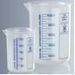 | Están diseñadas para medir sustancias y ser colocadas en otro envase, son de vertido fácil, posee una escala de graduación volumétrica.
ERLENMEYER | 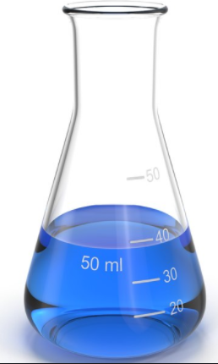 | Se utiliza para medir cantidades de líquidos, para hacer titulaciones o para hacer reaccionar sustancias que necesitan un largo calentamiento.
PIPETA | 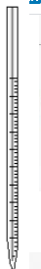 | Es un instrumento de laboratorio utilizado para medir y transvasar pequeñas cantidades de líquido.
BURETA | 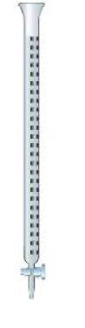 | Es un envase graduado alargado, con forma de tubo, posee un diámetro uniforme. Consta de dos extremos uno abiertos y el otro cerrado con una llave de vidrio o plástica. Sirve para realizar titulaciones y determinar concentraciones de soluciones.
BALÓN AFORADO | 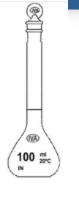 | Se emplea para medir un volumen exacto de líquido con base a la capacidad del propio matraz, que aparece indicada.



- Según la lectura sobre energía de biomasa explica con tus propias palabras en que consiste y como la puedo utilizar en mi casa. __________________________________________________________
_________________________________________________________________________________
_________________________________________________________________________________

- Relaciono lo que aprendí con las actividades que realizo en mí casa. Mencione en las siguientes casillas en qué momento y actividades empleo las unidades de masa y volumen:
GRADO 6 – SEMANA 6 – TEMA: PROPIEDADES GENERALES DE LA MATERIA

MASA | VOLUMEN
- Identifica en los siguientes montajes de laboratorio que materiales mencionados en el taller hay y para que los utilizamos.
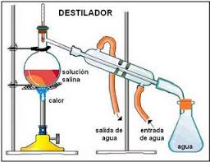 | 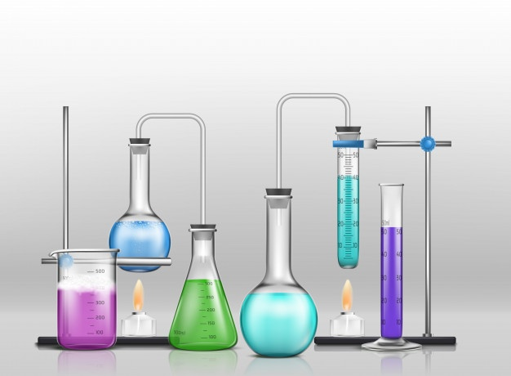 | 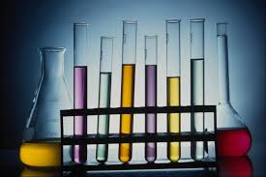

- Dibuja que instrumentos de medida de masa tiene en su casa y de volumen. Por ejemplo, con que miden el queso y como miden la cantidad de leche.
MASA | VOLUMEN
- Realizar los siguientes ejercicios de conversión:
- Convertir 25 gr a Kilogramos (Kg)
- Convertir 45 decagramo a gramo
- Convertir 6700 mililitro a Litro

- Convertir 98 Hectolitro a litro

TRAYECTORIA Y DESPLAZAMIENTO (Física)

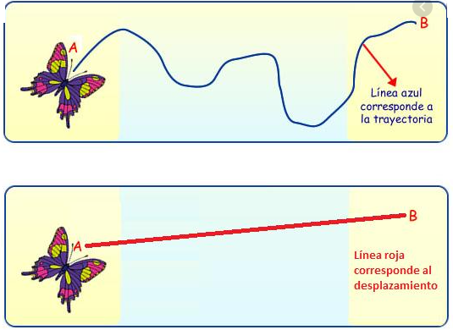
Uno de los efectos que puede provocar la energía es el movimiento. Movimiento es el cambio de posición de un cuerpo en un tiempo determinado. Al cuerpo que experimenta este cambio de posición se le denomina móvil.
En todos los fenómenos naturales, por ejemplo, en el vuelo de una mariposa, se puede observar claramente que ellas no se mueven en línea recta, y cuando se trasladan de un lugar a otro, no siempre lo hacen por la misma ruta o camino.
- TRAYECTORIA:

Es el camino que se forma al unir todas las sucesivas posiciones de un objeto o ser vivo. Por lo tanto, cuando quieres ir de un lugar a otro, tienes a tu disposición muchas trayectorias posibles. Por ejemplo, si quieres ir desde tu casa al colegio deberás elegir una trayectoria o un camino por el cual llegar.
GRADO 6 – SEMANA 6 – TEMA: TRAYECTORIA Y DESPLAZAMIENTO
Otro ejemplo, si una persona dejara caer piedritas a medida que camina, la figura formada por ellas correspondería a la trayectoria.
Al medir la longitud de la trayectoria recorrida por un objeto se obtiene la distancia. La distancia recorrida por un móvil es la longitud de su trayectoria y depende del sistema de referencia utilizado.
Los cuerpos pueden describir distintas trayectorias, las que se clasifican en rectilíneas o curvilíneas. Ej Un trasbordador espacial sigue una trayectoria rectilínea en el instante del despegue. y cuando la rueda de una bicicleta gira en torno a su eje, el reflectante amarillo que tiene sobre su rueda describe una trayectoria circular.

b. DESPLAZAMIENTO:

El desplazamiento se define como el cambio en la posición de un objeto. Se puede definir de manera matemática con la siguiente ecuación:
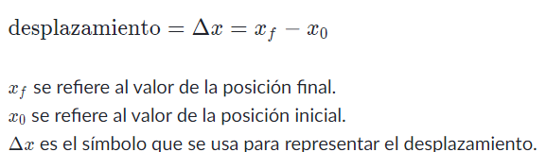
El desplazamiento es un vector. Esto significa que tiene tanto una dirección como una magnitud y se representa de manera visual como una flecha que apunta de la posición inicial a la posición final. Por ejemplo, considera a la profesora que camina con relación al pizarrón en la Figura 1.
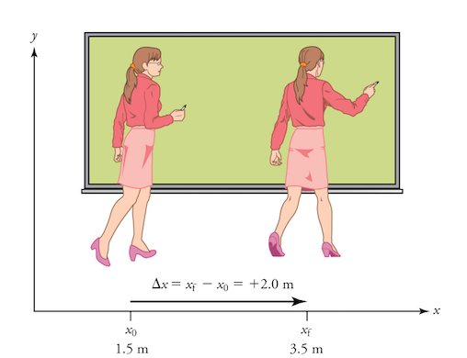

Posición inicial (Xo)= 1.5m
Posición Final (Xf)= 3.5m
​$∆x=Xf-Xi=3.5m-1.5m=2.0m$
Si utilizamos un sistema de coordenada se emplea planos cartesianos para representar posición inicial y final con puntos y al unirlos los señalamos con una flecha; ya que el desplazamiento es un vector.

GRADO 6 – SEMANA 6 – TEMA: TRAYECTORIA Y DESPLAZAMIENTO

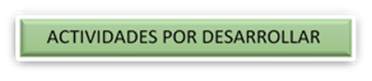
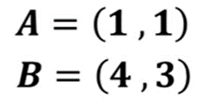
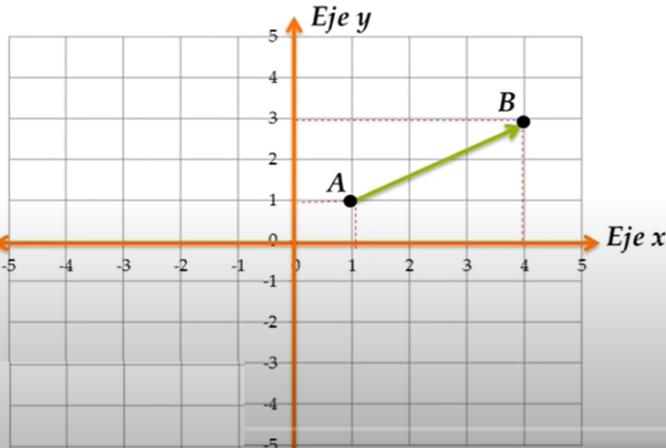

- Explica la diferencia entre trayectoria y desplazamiento:
Desplazamiento: | Trayectoria
- Camilo es policía tiene que ir de su automóvil, dibuja en color rojo 3 trayectoria y en azul el desplazamiento.
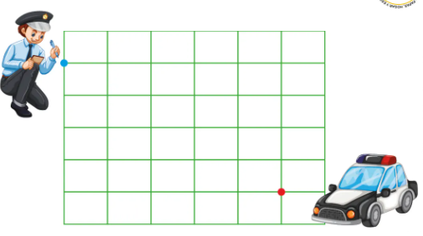
- Determina el desplazamiento de las siguientes situaciones, empleando la fórmula:
- El objeto A tuvo una posición inicial de 0m y una posición final de 7m.
GRADO 6 – SEMANA 6 – TEMA: TRAYECTORIA Y DESPLAZAMIENTO
- El objeto B tuvo una posición inicial de 12 m una posición final de 7m.
- El objeto C tuvo una posición inicial de 2m y una posición final de 10m.
- Ubica en un plano cartesiano los siguientes desplazamientos
- A (3,2) → B(3,4)
- A (4,5) → B(5.-2)
- A ( 4,3) →B(-3,3)
- A (4,0) → B(2,7)

AUTOEVALUACIÓN

1.Cognitivo | Reconoce las propiedades de masa y volumen y como se mueve un objeto cuando se le aplica una energía.
2.Procedimental | Realiza con entusiasmo el trabajo practico sobre propiedades de materia, trayectoria y desplazamiento.
3.Actitudinal | Demuestra una buena actitud para el desarrollo de las actividades.
FUENTES BIBLIOGRAFICAS:
http://www.innoveduca.com/files/propis/mates_unidadmedida/44_conversin_de_unidades.html.
https://www.edufichas.com/matematicas/unidades-de-medida/

.

